FLOβEREI MIT JAHRHUNDERT LANGER TRADITION

Wo die Herzen der Flöβermeister schlagen

Germanischer Lloyd – Cert. Nr.. 93 059 LBJ

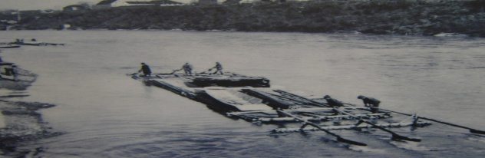

Die Floßfahrt auf dem Fluss Drau * Auf der kürzeren Strecke
mit dem vollen Programm für ca.60 Personen in der Dauer von cca.2 Stunden.
Preis; 16,80 Euro / Person ( mit Steuer) = min. 40 Pers.

Eine entsprechende Überdachung schützt die Gäste bei Schlechtwetter.

PROGRAMM DER FLOSSFAHRT:

In beiden Fahrtarten ist das gleiche Programm in den Preis einbezogen:
−Empfang am Floss mit Brot und Salz
−Aperitif
−Bedienung durch Flossjungfrau, "Frajla"
−Flösserjause (Gulasch, Polenta und Hausbrot)
−Flösserkaffee
−Vorführung einer traditionällen Flössertaufe
−Musikalische Unterhaltung durch den Flösser−Akkordenspieler

Floßereimuseum das Zuhause des Flöβerkönigs – Franc Šarman

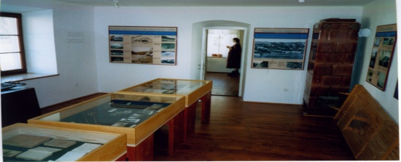

besichtigung - ist heute im Floßfahrtspreis inbegrifen

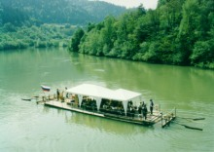
40 Pers. und mehr = 14,0 € + d.d.v. ( Steuer) 16,8 €
35 – 40 Pers. = 15,0 € + d.d.v. 18.0 €
30 - 35 Pers. = 16,0 € + d.d.v. 19,2 €
25 - 30 Pers. = 18,0 € + d.d.v. 21,6 €
20 – 25 Pers. = 21,0 € + d.d.v. 25,2 €

Wir freuen uns auf die Begegnung mit Ihnen !

Javnik: Januar 2013 Kormonis:

www.flosar.com E-mail:info@flosar.com

